Кубок Сухого
Редакторы: Сергей Понтус

Тур 1
Редакторы: Сергей Понтус

Вопрос 1
Внимание, блиц. Согласно бестолковому словарю, размещенному на сайте miresperanto.com, ЛАЗЕР - это альпинист, БАРБОС - начальник бара, ПЕЧЕНЬ - кондитер.
1. Ответьте, какая профессия, согласно этому словарю, скрывается под обозначением ВАМПИР.
2. Ответьте, какая профессия, согласно этому словарю, скрывается под обозначением ПУСТЯК.
3. Ответьте, какая профессия, согласно этому словарю, скрывается под обозначением КАРАТИСТ.
Ответ: 1. Официант. 2. Ювелир. 3. Вахтер

Вопрос 2
Гренландия не может вступить в ФИФА не только потому, что фактически не является независимым государством, но и потому что там нельзя СДЕЛАТЬ ЭТО. СДЕЛАТЬ ЭТО для кошки, особенно на зиму, обязан любой уважающий себя кошатник, чтобы обеспечить своего питомца витаминами A, B, D, E и не только. Ответьте МАКСИМАЛЬНО ТОЧНО, что значит СДЕЛАТЬ ЭТО?
Ответ: вырастить траву.
Зачёт: мягкий, по смыслу. ПОСАДИТЬ ТРАВУ – незачет, потому что посадить траву в Гренландии можно, а вот вырастить нет.
Источники: 1. http://www.infoniac.ru/news/Udivitel-nye-fakty-o-maloizvestnyh-stranah.html
2. http://www.liveinternet.ru/users/irzeis/post326513514/play

Вопрос 3
Большим ударом для НИХ стало развитие фотографии и телевидения. А скажите, кто из русских НИХ прославился милосердием, которое было проявлено, например, к родственникам Филарета Романова.
Ответ: Лжедмитрий I.
Комментарий: Они – самозванцы
Источники: https://ru.wikipedia.org/wiki/Лжедмитрий_I

Вопрос 4
Китайская "Шоушилин" и японская "Дзян-кен-пон" считаются ЕЁ полными аналогами. ОНА наверняка известна каждому из вас. Мы не просим назвать ЕЁ. Ответьте, благодаря какому известному американскому сериалу стала популярна ЕЁ разновидность с пятью фигурами?
Ответ: Теория большого взрыва
Комментарий: Всеми нами любимая в детстве игра «Камень-ножницы-бумага» в ТБВ расширилась двумя новыми фигурами – «Камень-ножницы-бумага-ящерица-Спок»
Источники: 1. https://ru.wikipedia.org/wiki/Камень,_ножницы,_бумага
2. Сериал «Теория большого взрыва»

Вопрос 5
В романе Джека Лондона "До Адама" ОНА используется как СРЕДСТВО изложения историй о далеком прошлом. Некоторые считают, что Александр Друзь – ОНА Горджиани. Христианство, в отличие от некоторых других религий, отрицает ее возможность. Назовите ее.
Ответ: реинкарнация
Источники: 1. http://www.greenmama.ru/nid/807574/
2. http://voplosheniya.narod.ru/izvestniye_ludi.htm
3. http://www.e-reading.club/chapter.php/88785/20/Raduga_-_Zagadki_cheloveka.html

Вопрос 6
Внимание! В вопросе есть замена.
Статья на сайте sport.mail.ru от 2 марта 2015 года носит название ГОЛУБОЙ ПЕРИОД, рассказывает о событиях 27 тура английской премьер-лиги с использованием выражений: "Возрождение "Ливерпуля", реабилитация "Арсенала", капитанский дубль в "Манчестер Юнайтед". Какие два слова мы заменили на "Голубой период"?
Ответ: Красный ренессанс
Источники: https://sport.mail.ru/news/football-foreign/21235819/

Вопрос 7
Предполагаемый год ИХ изобретения – 1284, а создателем первых ИХ считается Сальвино Д`Армате. Двести тысяч ТАКИХ ИХ заказал Наполеон для Египетской экспедиции и обязал каждого солдата иметь их. Уважаемые знатоки, а КАКИХ ТАКИХ?
Ответ: Солнцезащитных
Зачёт: солнцезащитных очков, затемненных
Источники: 1. https://ru.wikipedia.org/wiki/Очки
2. http://i-fakt.ru/27143/

Вопрос 8
Существует легенда, что греческий философ Хрисипп умер от НЕГО, наблюдая, как его пьяный осёл пытается есть инжир. Скажите, а КАКИМ ОН был в заглавии сказочно-философской повести Джеймса Крюса?
Ответ: проданным.
Источники: 1. http://www.galya.ru/clubs/show.php?id=423800
2. Повесть Джеймса Крюса «Проданный смех»

Вопрос 9
В игре Puppet Soccer Champions [Паппит Соккер Чемпионс] ФК Аякс представляют сразу 3 Луиса Суареса. Двое из них носят не совсем футбольные атрибуты. У первого – защитный хирургический воротник. Мы не спрашиваем Вас, что за ОНА надета на втором. Назовите того, чьим именем ЕЁ обычно называют.
Ответ: Ганнибал Лектор.
Комментарий: Она – это маска Ганнибала Лектора. Луис Суарес, как известно, многократно кусал своих противников на футбольном поле.
Источники: игра Puppet Soccer Champions.

Вопрос 10
Уважаемые знатоки, если Вы вспомните, какое прозвище получила Хуана 1, тяжело пережившая смерть своего мужа, то без труда ответите, ЧТО был вынужден постоянно делать персонаж с аналогичным прозвищем в наказание за убийство.
Ответ: пить чай
Зачёт: по смыслу
Комментарий: Хуана 1 носила прозвище «Безумная». Персонаж Льюиса Керрола Болванщик (он же Безумный Шляпник) и Мартовский заяц всегда пили чай потому, что во время исполнения Болванщиком песни на празднике Королевы червей, та обвинила его в «убийстве времени» и приказала обезглавить.
Источники: 1. https://ru.wikipedia.org/wiki/ Хуана_I_Безумная
2. https://ru.wikipedia.org/wiki/Болванщик

Вопрос 11
Остров Оасима - один из десятков ИХ островов в Японии. Все дело в том, что ИХ на острове примерно в 6 раз больше, чем людей. Назовите представителя их рода, считавшего смесь легких углеводородов чудодейственным лекарством.
Ответ: кот Бегемот.
Комментарий: Горючая смесь легких углеводородов – это бензин. Кот Бегемот считал, что «единственное, что может спасти смертельно раненного кота, — это глоток бензина...». Оасима – один из кошачьих островов.
Источники: 1. https://ru.wikipedia.org/wiki/ Бензин
2. Произведение «Мастер и Маргарита», Михаил Булгаков

Вопрос 12
Одна из социальных реклам автобусного парка города Гомеля гласит, что алкоголь – прямая дорога ТУДА. «ТАМ» - это произведение, одним из первоначальных вариантов названия которого было «Без солнца». Назовите автора этого произведения.
Ответ: Максим Горький
Зачёт: Пешков
Источники: указан в вопросе

Вопрос 13
В природе существует 8 ИХ конфигураций, среди которых кнопка, груша, капля, полукруг. В настоящее время часть из НИХ добывается на специальных фермах. А кому принадлежала очень быстрая ОНА цвета ночи?
Ответ: Джек Воробей.
Источники: к\ф «Пираты Карибского моря»

Вопрос 14
Он отражает в космос до 90% солнечного света. Назовите двумя словами животных, с которыми его обычно сравнивает русский человек.
Ответ: белые мухи
Источники: http://nfact.ru/board/1-1-0-955

Вопрос 15
Раздаточный материал (изображение):
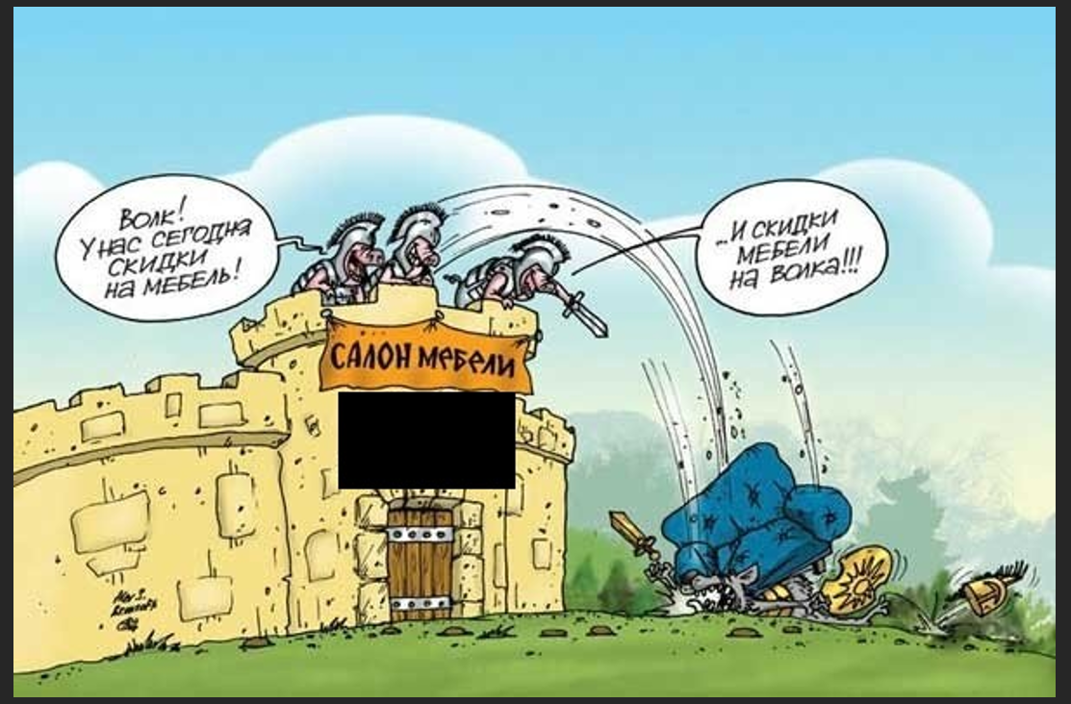
Ответьте двумя словами, как называется изображенный на карикатуре магазин мебели, если известно, что одно из них является древним топонимом.
Ответ: ТроЯ поросят

Вопрос 16
На карикатуре, особенно актуальной для некоторых из Вас, одна опытная ПАРА, находясь перед неким устройством, дает инструкции менее опытным и советует держаться парами и следить за своим напарником. А перед каким устройством они находятся?
Ответ: Стиральная машина
Комментарий: речь идет о парах носков

Тур 2
Редакторы: Сергей Понтус

Вопрос 17
Это составное слово при замене дефиса на тире, указывает на высокий уровень специалиста, дающего то, что является основным значением исходного слова. Через минуту напишите исходное составное слово.
Ответ: мастер-класс

Вопрос 18
Илья Зорин, рекламист из Екатеринбурга предлагает разместить на упаковках некоего товара названия литературных произведений и портреты их авторов. Например, «Человек в футляре» Чехова, «Отцы и дети» Тургенева, «Вперед и назад» Грина. Мы не спрашиваем Вас, что это за товар. Назовите классическое произведение 1842 года, благодаря которому у Зорина и родилась эта идея.
Ответ: Мертвые души
Комментарий: речь идет об упаковках для презервативов
Источники: http://www.bugaga.ru/interesting/1146738578-nazvaniya-prezervativov-ot-literaturnyh-klassikov.html

Вопрос 19
Утверждают, что Гитлер, был ИМ определенную часть своей жизни. Легенда бодибилдинга Билл Перл тоже ОН, хотя, глядя на него, сложно в это поверить. Согласно неофициальной статистике почти 80% жителей некой страны являются ИМИ. Ответьте, что это за страна?
Ответ: Индия
Речь о вегетарианцах
Источники: http://muzey-factov.ru/tag/hitler
http://www.bodybuilders.h1.ru/pages/veget/3.htm

Вопрос 20
[Ведущий ненавязчиво: Время у нас не резиновое, поэтому перейдем к следующему вопросу.]
Картель колумбийского наркобарона Пабло Эскобара оперировал огромным количеством наличных денег. По рассказу его брата Роберто, они тратили 2500 $ ежемесячно только на... Что?
Ответ: резинки для перевязывания пачек купюр.
Источники: http://muzey-factov.ru/5481

Вопрос 21
Мнемонические фразы известны издавна. Чаще всего они помогают запомнить сложную последовательность. Например, цвета радуги проще всего запомнить фразой «Каждый охотник желает знать, где сидит фазан». А для запоминания какой последовательности используется фраза «Отобрал две соски вор»?
Ответ: Знаков Зодиака
Комментарий: О Т о Б РА Л Д ВЕ С о С К и ВО Р – так научил учитель физики и астрономии запомнить порядок знаков Зодиака. Заглавные буквы – начальные буквы знаков Зодиака, строчные буквы воспринимать как вспомогательные:
О – Овен
Т – Телец
Б – Близнецы
РА – Рак
Л – Лев
Д – Дева
ВЕ – Весы
С – Скорпион
С – Стрелец
К – Козерог
ВО – Водолей
Р – Рыбы

Вопрос 22
Раздаточный материал (изображение):
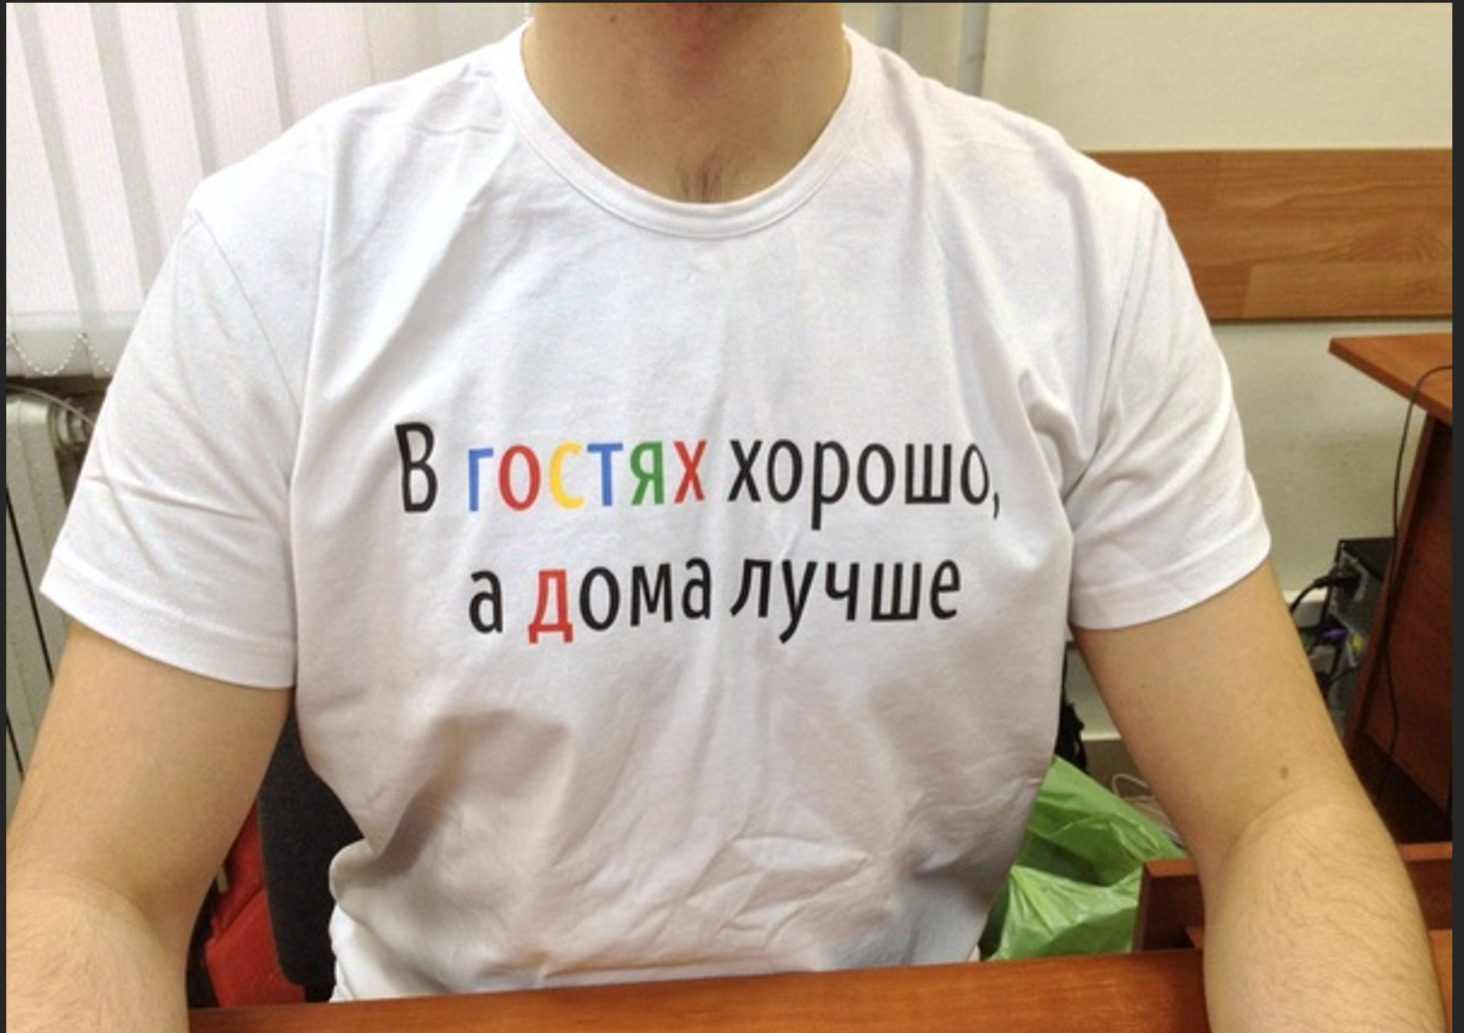
Уважаемые знатоки, какая компания выпустила футболку, изображенную на картинке?
Ответ: Яндекс

Вопрос 23
Некая гомельская фирма предлагает услуги по отделке внутренней части определённых элементов жилища. Выбранный фирмой адрес сайта, из-за неоднозначности вариантов прочтения, предлагает нарушить статьи 434, 435, 437 или 447-ю Уголовного Кодекса РБ. Услуги по отделке чего предлагает фирма?
Ответ: откосы
Комментарий: Откосы — внутренняя часть оконного проема по бокам и сверху от окна — было записано транслитом как «otkosi», что автор вопроса прочёл как предложение «откосить» от службы, чего нормальные парни никогда делать не будут.
Источники: http://otkosi.by/ и соответствующее объявление на бумаге.

Вопрос 24
Не так давно на одном известном знатокам интернет-портале было произведено некоторое нововведение. Исключение при этом было сделано лишь для Максима Поташёва, Юлии Воробьёвой и Аси Могилёвой. Уважаемые знатоки, ответьте: что не устраивало этих людей?
Ответ: буква «Ё» в их фамилиях.
Комментарий: Сайт rating.chgk.info был ёфицирован, а перечисленные персоны являются непримиримыми противниками буквы Ё в своих фамилиях.
Источники: http://rating.chgk.info/info.php?yo

Вопрос 25
Раздаточный материал: [
"Хочу я, чтоб тебе от нынешнего дня
Ни с кем другим не Х, а неХ лишь меня"
]
Внимание, в вопросе есть замена. Перед вами отрывок из стихотворения Роберта Геррика под названием «Моей возлюбленной».
В статьях о НЕЙ часто поднимается вопрос "Х или не Х". В статьях о чём, уважаемые знатоки?
Ответ: об эвтаназии
Комментарий: Надеемся, что вы выбираете Х, которым мы заменили слово "жить".
Источники: 1. Роберт Геррик, «Моей возлюбленной» в переводе Георгия Бена www.vekperevoda.com/1930/ben.htm (Ни с кем другим не жить, а нежить лишь меня);
2. http://www.itogi.ru/kultura-text/2011/13/163380.html
3. http://yandex.by/search/?text=Жить%20или%20"не%20жить"%20эвтаназия
26. Дуплет. 2 вопроса по 30 секунд обсуждения.
1. На одной карикатуре изображены нагой полуприкрытый мужчина и совсем неприкрытая женщина у кучи листьев. Женщина жалуется мужчине. На что?

Вопрос 26
Восстановите пропуск в четверостишии:
Кто говорит, что Ной не ведал тех забот,
Которых полон наш автомобильный век?
Как мы, он двигался и двигался вперед,
Разыскивая, где [ПРОПУСК].
Ответ: 1. (совершенно) нечего надеть;
2. припарковать ковчег
Источники: 1. Карикатура Владимира Иванова «Нечего надеть» http://ccra.ru/Pg95
2. Четверостишие/эпиграмма Хьюго Левенстерна "Всё остается по-старому" в переводе Георгия Бена http://gben2009.narod.ru/epig_us20.html

Вопрос 27
В английском языке известны фразы с некоторой особенностью. В одной из них Сатана встречается с Наташей, в другой сообщают об отсутствии лимонов и дыни. А как зовут человека, который в одной из таких фраз знакомится с некоей мадам?
Ответ: Адам
Комментарий: Адам из палиндрома "Madam, I'm Adam". Перечисленные: Ah, Satan sees Natasha / If I had a Hi-Fi / No lemons, no melon / Now I see bees I won. В занимательной форме вы можете с ними ознакомиться в композиции Эла Янковича "Bob".
Источники: http://www.palindromelist.net.

Вопрос 28
Когда автор вопроса приобрёл себе кроссовки со светоотражающими вставками, то отметил, что теперь может бегать буквально ТАК. Как?
Ответ: сверкая пятками.
Комментарий: Демонстрация — по требованию.
Источники: ЛОАВ

Вопрос 29
Приятельница автора вопроса — любительница порисовать в конспектах — однажды возмутилась: «Почему у меня вся АЛЬФА в АЛЬФОЧКЕ?» На что получила ответ: «Наверное, потому, что у тебя АЛЬФОЧКА в АЛЬФЕ». Уважаемые знатоки, а что такое АЛЬФОЧКА?
Ответ: ручка
Комментарий: С РУЧКАМИ в РУКАХ тоже надо уметь обращаться. А конспекты были упомянуты не зря — ведь у современного студента чаще всего ПОД РУКОЙ оказывается именно ручка.
Источники: ЛОАВ

Вопрос 30
В композиции Джея Фрэнка Уильямса «Last Kiss» («Последний поцелуй») парень теряет в аварии свою возлюбленную, хорошую во всех смыслах. И дабы со временем всё-таки встретиться с ней, он даёт себе обещание. Какое?
Ответ: вести праведную жизнь.
Зачёт: Всё, что может соответствовать «to be good».
Комментарий: Парень считает, что она попала на небеса, и отныне ему дОлжно хорошо постараться, дабы попасть туда же.
«She's gone to heaven
So I got to be good
So I can see my baby
When I leave this world»
Источники: 1. Композиция Дж. Фрэнка Уильямса (J. Frank Wilson) «Last Kiss» http://pleer.com/tracks/6821422BFf4
2. Текст вышеназванной песни: http://www.oldielyrics.com/lyrics/j_frank_wilson_and_the_cavaliers/last_kiss.html

Вопрос 31
Обсуждая разницу в музыкальных пристрастиях, автор вопроса сказал «У нас слишком разные подходы к любимой музыке. Вот положи свой плеер с наушниками на мой. Видишь: даже их ИКСЫ смотрят в разные стороны». А что за ИКСЫ, уважаемые знатоки?
Ответ: разъёмы для наушников, штекеры (наушников).
Комментарий: Речь идёт о том, что можно послушать, а «подХОД» можно было воспринять как хорошую подсказку.
Источники: личное наблюдение.

Вопрос 32
Лэммили (Lammily) — «обычная». У нее естественные человеческие пропорции тела, отнюдь не модельная фигура и внешность. Есть у неё и известная всем соперница — её полная противоположность. Уважаемые знатоки, а какое слово мы пропустили в первом предложении данного вопроса?
Ответ: кукла
Комментарий: Лэммили — «обычная» КУКЛА. А соперница её — это известная всем кукла Барби.
Отличительной особенностью куклы Лэммили является прилагаемый набор наклеек, которые добавляют на ее тело не слишком красивые, но реалистичные отметки, вроде угрей, растяжек, целлюлита и просто обычных родинок.
Источники: http://www.delfi.lv/tchk/design/znakomsya-lammili-kukla-s-posredstvennoj-figuroj-rastyazhkami-i-cellyulitom.d?id=45245424

